CM Soluções Informática

Suporte ao Desenvolvimento Visual
CM SOLuções informática
Suporte ao Desenvolvimento Visual
© CM Soluções Informática
Rua Campos Sales, 55 – Rio de Janeiro
Tel.: 568-7159 - Fax.: 284-0882

Conceitos básicos do Desenvolvimento Visual CM
Parte
1
O desenvolvimento de aplicativos visuais na CM Soluções possui Alguns princípios e diretivas que devem ser conhecidos e aplicados por seus desenvolvedores.
OOs sistemas são desenvolvidos seguindo o conceito de aplicações Cliente/Servidor.
O Ambiente de programação utilizada para desenvolver a parte cliente é o Delphi (Inprise), versão 5.0 Build 6.18, à versão original foram incluídas algumas bibliotecas de terceiros:
- ReportBuilder, componentes de geração de relatórios;
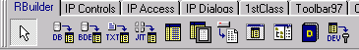
- InfoPower 2000, componentes de acesso a dados;
- 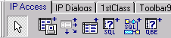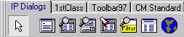 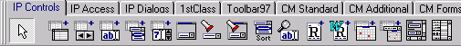 First Class, componentes de acesso a dados, Outlook Bar, TreeView, Listview, entre outros...
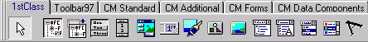

- ToolBar 97, componentes padrão para ToolBar.
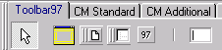
- Multilizer, componentes de tradução multilíngue
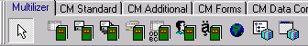
- Indy – Internet Direct, componentes alternativos aos da paleta Internet e FastNet. Serão oficializados na VCL do Delphi 6.
- JCL ( Jedi Code Libary ) – Biblioteca de classes e função de manipulação de strings, arquivos, ambiente, cálculos, internet, etc....

Padrões

Alguns componentes de terceiros tiveram seus fontes alterados para atender as necessidades da CM. Existem também componentes e units desenvolvidas pela própria CM para suprir necessidades especificas, forms de onde são herdadas as telas dos sistemas, controles de conexão, segurança e acesso, ambiente para desenvolvimento e visualização de relatórios, consultas e gráficos, cadastros globais e classes de integração . Este conjunto de facilidades forma o Padrão CM.
Os Componentes e units do Padrão CM serão analisados na Parte 2 deste documento.

Servidor de banco de dados

O Banco de dados utilizado para desenvolvimento é o Oracle, versão 8, porém os sistemas devem funcionar utilizando qualquer servidor de dados disponível, compatível com o padrão SQL ANSI.

Onde estão os Padrões
A pasta \\Cmapl\Padrões Desenvolvimento e Instaladores, reúne os arquivos que compõe o Padrão CM. Nela existem quatro diretórios:

\\Cmapl\Padrões Desenvolvim1ento e Instaladores\PadroesCM
Aqui está o instalador dos padrões para ambiente de desenvolvimento, as DPL’s necessárias e os fontes dos forms.

\\Cmapl\Padrões Desenvolvimento e Instaladores\AtualizaCM
Aqui está o instalador das DPL’s do Padrão CM para o ambiente do usuário. Estão reunidas aqui as bibliotecas que são atualizadas com mais freqüência.

\\Cmapl\Padrões Desenvolvimento e Instaladores\InstalaCM
Aqui está o instalador das DPL’s básicas, utilizada na instalação do ambiente de usuário pela primeira vez.

\\Cmapl\Padrões Desenvolvimento e Instaladores\Historico
Todas as pastas acima, porém referentes à versão anterior de Padrões.
Obs: A subpasta Delphi5 foi criada para conter os padrões até que todos os nossos sistemas estejam funcionando corretamente em Delphi5. A partir desse momento toda a estrutura de diretórios na rede e no ftp utilizadas atualmente pelas nossas aplicações em Delphi3 serão utilizados pelas aplicações em Delphi5.

Como Instalar os Padrões
- Caso você não tenha o Delphi 5 Instalado em seu computador, solicitar ao setor de Infra Estrutura que disponibilize o CD de Instalação do Delphi 5 e executar a Instalação Default do produto;
- Executar o Update Pack do delphi ( D5EntUpdate.exe ), localizado em
\\Cmapl\Softwares para Instalação\Delphi\Delphi5\. É aconselhável copiar o arquivo e executa-lo localmente;
- Executar o Upgrade da BDE ( bde511en.exe ), localizado em
\\Cmapl\Softwares para Instalação\Bde\Bde511. É aconselhável copiar o arquivo e executa-lo localmente;
- Substituir em c:\Program Files\Common Files\Borland Shared\BDE ou
c:\Arquivos de Programas\Borland\Common Files\BDE o arquivo sqlora8.dll localizado em \\Cmapl\Softwares para Instalação\Bde\Bde511;
- Executar o AdoExpress Upgrade ( D5ADOUpgrade.exe ) e o AdoExpress Update Pack 2 (d5adoupdate2.exe ) localizados em \\Cmapl\Softwares para Instalação\Delphi\Delphi5\;
- Executar o instalador dos Padrões
\\Cmapl\Padrões Desenvolvimento e Instaladores\PadroesCM\PadroesCM.Exe

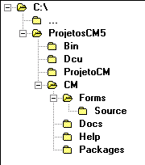A partir da instalação dos padrões é criada a seguinte estrutura de Diretórios Padrão para o Desenvolvimento CM Soluções:
Padrões CM5
Parte
2
O Padrão Cm5 implementa de forma abrangente o uso de experts da IDE do delphi para auxiliar no desenvolvimento, ampla utilização do repositório de objetos, novos componentes, funções e classes para o desenvolvimento, além de se utilizar dos recursos visuais oferecidos pelos componentes do Delphi 5.

Componentes do Padrão

CM Standard

Componentes de uso genérico. Tendo como novidade o CMErrorDialog que exibe a caixa de mensagem de erro Padrão do sistema permitindo alterar as mensagens a serem exibidas e manipular os eventos de envio de e-mail com a mensagem exibida e saída da tela de erro e a nova versão do componente de CMFTP baseado na biblioteca Indy..
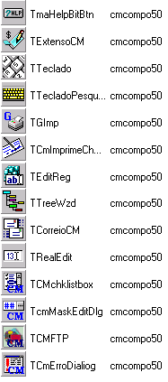

CM Aditional

Componentes de terceiros utilizados pela CM. Destacam-se os componente de Criptografia TwoFish e RipeMD, e o FSMTimer que é um timer multi-thread.

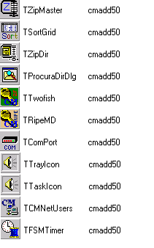

CM Forms

Componentes que envolvem a manipulação de telas dos projetos. Foram implementados o CMOkCancelar que é ‘Dock97’ com os botões padrões de Ok, Cancelar, Sair, Ajuda e os eventos para manipulação dos cliques dos respectivos botões, CMParamReport que permite a configuração de um form para parâmetro de relatórios ou consultas utilizando todos os componentes standard e Db do delphi incluindo o MontaSelect, e o CM EventosCadastro que substitui os métodos Fazer’AlgumaCoisa’ dos forms de cadastro da CM por eventos.

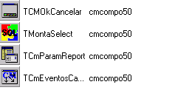

CM Data Components

Componentes e Controles de Acesso a Dados. Como novidades temos o CMDateTimePicker que substitui o DateEdit, o CMDbListView que exibe os dados de um DataSet num list view automaticamente permitindo manipular colunas, ícones e modos de exibição e o CmParams que é um componente genérico para Persistência de dados com uma tabela de parâmetros.

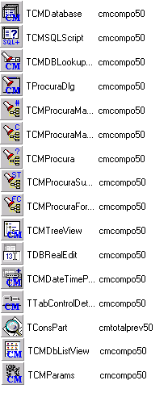CM Business

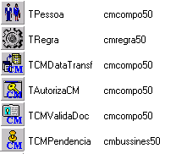
Componentes de negócio da Cm. Foi implementada um a classe ancestral (TCMBussinesObject) para implementação de Objetos de Negócio dos sistemas e classes de integração. A idéia é a partir de um ancestral e de implementações comuns, tenhamos um desenvolvimento mais reutilizável e manutenível, facilitando inclusive a migração dos aplicativos para o modelo ‘3 Camadas’. Como implementação inicial temos o CMPendencia que caracteriza o Objeto de Negócio e Integração com o sistema de pendências.

CM Old

Componente mantidos para compatibilidade com o padrão anterior. Devem ser substituídos gradativamente pelos equivalentes pois serão descontinuados.

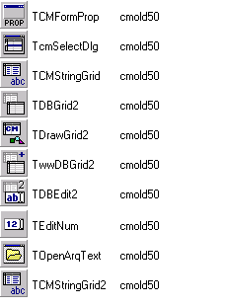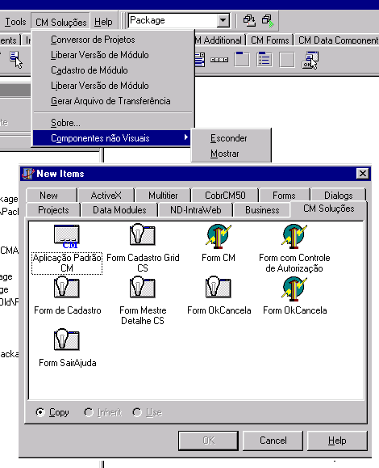

CM Expert

Foi adicionado um Item de menu CM Soluções e uma Pasta no Repositório de Objetos CM Soluções implementando funcionalidades de apoio ao desenvolvimento da CM a IDE do Delphi. As funções de cada item serão explicadas juntamente com o Help dos Componentes e Classes do Padrão CM.

Mudanças Gerais e Procedimentos Para Conversão de Projetos
- As Funções abaixo passaram a constar na uCripto
function Encrypt(const S: String; KEY:WORD): String;
function Decrypt(const S: String; KEY:WORD): String;

- uCmRegister
Criação da Classe TCmRegister com métodos para acesso ao registro do windows;

- Descontinuados
uErro
uData: foi adicionada a uDiasUteis

Nome Componente Delphi3 Delphi5

- Cadastros: Cadastro, CadastroDS, CadastroMestreDet, CadastroMestreDetCS
A Herança Visual passo de FrmOkCancelar para FrmCadastroPai;
Os Métodos e propriedades de manipulação do Cadastro foram encapsulados nos componentes
CmeCadastro, CmeDetalhe devendo ser manipulados pelos eventos do componentes;

No Lugar de...... Manipular o evento do CmeCadastro.

FazerOpen OnOpenDataSet
FazerClose OnCloseDataSet
FazerInsert OnInsert
FazerEdit OnEdit
FazerDelete OnDelete
FazerCancel OnCancel
FazerProcurar OnFind
FazerConfirma OnConfirma
TestarConfirma OnBeforeConfirma
AtualizaBotoes OnAtualizaBotoes

No Lugar de...... Manipular o evento do CmeDetalhe
FazerInserirDetalhe OnInsert
FazerAlterarDetalhe OnEdit
FazerExcluirDetalhe OnDelete
FazerConfirmaDetalhe OnConfirma
FazerCancelaDetalhe OnCancel
VerificaBotoesDetalhe AtualizaBotoes

No Lugar de..... Manipular a propriedade

OperacaoCadastro CmeCadastro.Operacao
bRepetirInsert CmeCadastro.RepetirInsert

Atenção:

Os Métodos FazerMove, RepetirInsert, FazerOpenAutomatico, HabilitaOkCancelar, FazendoCloseOpen,
FazerOpenAutomatico, HabilitaOkCancelar, RepertirInsert, AbrirQueryes, FormProcurar foram Descontinuados.

- Alterações no TPessoa

Foram Adicionados os Eventos

OnChangePessoa, no lugar do método MudaPessoa;
OnChangeSubtipo, no lugar do método MudaOutros;
OnSaveSubtipo, no lugar do método Grava;

As Propriedades referentes ao controle do form

_BotaoFisFur
_PainelMestre
_PainelFoto
_LabelDocumento
_LabelNome
_CampoDocum

Foram Alteradas para o tipo TFormControls e são respectivamente

FormControls.BotaoFisFur
FormControls.PainelMestre
FormControls.PainelFoto
FormControls.LabelDocumento
FormControls.LabelNome
FormControls.CampoDocum

Procedimentos para conversão de projetos

- Após a instalação do Delphi5, selecionar no menu CM Soluções a opção de Conversor de Projetos e seguir os passos do assistente.

Após a Conversão....

- Form Principal
- Abrir o formulário principal e deletar a referência do Componente Dock97Bot que foi excluído no form ancestral.

- Procedures Ativou, ShowHint e TrataExcessao do form principal deixaram de existir. Seus procedimentos foram atribuídos aos eventos do componente AppPadrao OnActivate, OnShowHint e OnException;

- Verificar as configurações do Project Options Com os Packages e Diretórios e excluir os packages da CM não utilizados pelo seu projeto.

A Configuração padrão é:

OutputDir
c:\ProjetosCM5\Bin
UnitOutputDir
..\Dcu
SearchPath
c:\ProjetosCM5\cm\packages
Packages Vcl50;Vclx50;VclSmp50;Vcldb50;vclado50;ibevnt50;Vclbde50;vcldbx50;Qrpt50;TeeUI50;
TeeDB50;Tee50;Dss50;TeeQR50;VCLIB50;Vclmid50;vclie50;Inetdb50;Inet50;NMFast50;webmid50;dclocx50;dclaxserver50;TB97_d5;CMAdd50;Ml42ND50;Ml42DB50;rbTDBC51;rbRCL55;rbCIDE55;rbIDE55;rbBDE55;rbRIDE55;rbRAP55;rbDBDE55;rbDAD55;rbDIDE55;rbUSER55;xtradev;ip50client_d5;ip50_d5;ip50word_d5;FirstClass2000_vcl5;Indy50;CmCompo50;CmOld50;CmBussines50;CMRegra50;CMTotalPrev50;CmForms50;CmBack50;CmIntBanco50
UsePackages Ok

- Compilar o Projeto atentando para os possíveis erros:

- O Erro File not Found nas seções uses deve ser corrigido automaticamente com a declaração da unit no uses pelo próprio Delphi no momento que abrimos e salvamos o form com o erro.
- O Erro de Undeclared Identifier deve ser corrigido automaticamente com a declaração da unit no uses pelo próprio Delphi no momento que abrimos e salvamos o form com o erro.
- A Function Testar Confirma foi substituída pelo evento BeforeConfirma, mas o conversor não substitui corretamente a declaração do método na implementação. Tal procedimento deve ser feito manualmente quando o erro for encontrado e o “Result” da função deve ser atribuído ao var parameter accept, logo: Implementação BeforeConfirma: Trocar function por procedure, deletar o tipo do result boolean e substituir as atribuições do resulta para accept.

- Criação dos Forms de Relatórios
A Herança do Data Módulos dos relatórios foi mudada para Tform para garantir melhor performance na execução dos ReportBuilder , apesar do nome Ter sido mantido para compatibilizar com chamadas ao módulo e cadastro de relatórios, essa mudança traz alguns problemas que devem ser corrigidos da seguinte forma:

- Os Eventos OnCreate e OnDestroy, caso tenham sido manipulados perdem o ponteiro quando a herança e alterada, devem ser atribuídos aos eventos OnCreate e OnDestroy do Form.

- Os “Forms de Relatórios” Devem ser tirados do autocreate e criados no evento após login antes do Inherited da seguinte forma:

Procedure TfrmPrincipal.AposLogin(Sender :Tobject);
Begin
if (Not bReportsCreate) And (Sistema.FezLogin) Then
Begin
bReportsCreate := True;
Application.CreateForm(TDtmRelatoriosCapCar, DtmRelatoriosCapCar);
Application.CreateForm(TDtmRelatoriosCapCar2, DtmRelatoriosCapCar2);
Application.CreateForm(TDtmRelatoriosCapCar3, DtmRelatoriosCapCar3);
End;
...
End;

- A Classe TppCalc do Report Bulder foi substituída pela TppSystemVariable, a alteração é feita automaticamente no momento que abrimos o form de relatório e salvamos qualquer modificação feita no mesmo ( basta mudar o form de posição ). Os Nomes atribuídos aos componentes da classe TppCalc Continuam os mesmos.

Substituição do confirma pe confirmadetalhe
- Packages da CM Soluções Instalados Pelo Padrão
- CMAdd50
- DJCL50
- CMCOMPO50
- CMBussines50
- CMOld50
- CMForms50
- CMExperts
- CMBack50
- CMIntBaco50
- CMRegra50
- CMTotalPrev50

- Registro Debugger
A instalação do padrão registra automaticamente o debugger do delphi, caso você não tenha marcado a opção de registro basta executar em o comando abaixo:
regsvr32 "c:\arquivos de programas\arquivos comuns\borland shared\debugger\bordbk50.dll"

Delphi 3, 4, 5 !
Parte
3
A idéia é facilitar. Facilitar o desenvolvimento, depuração, distribuição de aplicativos, acesso a dados, segurança, etc... Aqui vai o caminho das pedras.

Delphi 4 – O que Mudou

O Editor AppBrowser

O Editor incluído no Delphi 4 mantém todos os recursos do editor do Delphi 3, mas acrescenta uma perspectiva totalmente nova à leitura e escrita do código fonte de um aplicativo. Há basicamente três informações fundamentais: uma janela Code Explorer , Suporte a Navegação e Class Completion.

Code Explorer
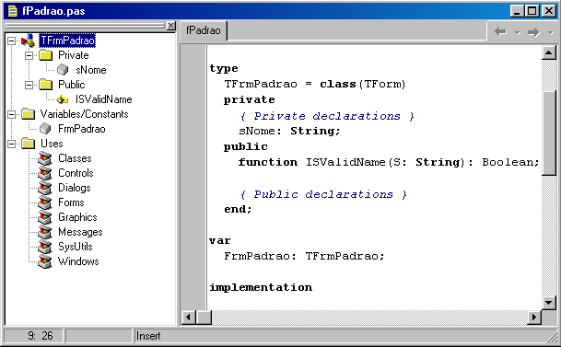
A janela Code Explorer, ancorada inicialmente no lado esquerdo do editor, simplesmente relaciona todos os tipos, variáveis, rotinas e unit’s definidas em uma unit. Para tipos complexos, como classes, o Code Explorer pode relacionar informações detalhadas, incluindo uma lista de campos, propriedades e métodos. Você pode usar o Code Explorer para entrar \ editar valores ou para navegar no editor com um duplo clique na entrada no Code Explorer referente a declaração. As informações exibidas são customizáveis na pasta Explorer em Environment Options.

Suporte a Navegação

Um outro recurso do editor é o Tooltip Symbol Insight que exibe uma dica de tela (Tooltip) mostrando onde o identificador sob o qual o ponteiro do mouse esta posicionado é declarado. A vantagem real desse recurso é utilizá-lo com auxiliar de navegação pressionando a tecla Ctrl. Nesse momento o ponteiro do mouse torna-se semelhante a um link num Web e, uma vez pressionado, desloca o cursor para o ponte de declaração do procedimento.

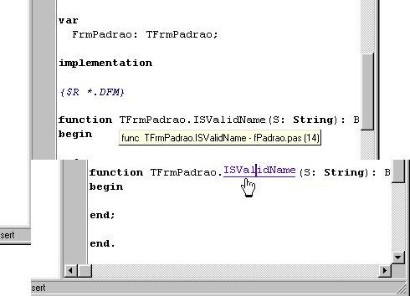

Class Conpletion

O Terceiro e novíssimo recurso acrescentado ao Editor AppBrowser é o Class Completion, que é ativado pressionando-se as teclas Ctrl + Shift + C. Com este recurso podemos, por exemplo, escrever somente a declaração de uma função publica em um form que o esqueleto da mesma é escrito automaticamente através do Class Completion. O Mesmo vale para propriedades, métodos ou eventos de uma classe. O Inverso também é verdadeiro: Uma vez implementado o procedimento, o Class Completion ‘escreve a declaração’.

Project Manager

O Project Manager permite que você combine projetos em um grupo. Grupos de projetos permite que você organize e trabalhe com projetos diferentes ao mesmo tempo com opções de debug, compilação, depuração e execução independentes. É útil quando nossa aplicação acessa algum tipo de dll ou package ou até mesmo outra aplicação na qual damos manutenção. Nosso grupo de projeto pode conter todos esses arquivos facilitando a manutenção em conjunto das mesmas. É um arquivo com a extensão BPG (Borland Project Group ).

Tipos Numéricos

Tipos Inteiros LongWord e Int64
O Delphi 4 introduz um novo tipo numérico sem sinal, o LongWord, que usa um valor de 32 bits verdadeiro até 4 megabytes. No Delphi 3 temos o Cardinal ( 31 bits com intervalo até 2 megabytes ). Além de permitir o endereçamento de mais 2 Mb por um número sem sinal, o LongWord corresponde a representação de números nativa na CPU.
Um outro tipo introduzido no Delphi 4 é o Int64, que representa números inteiros com até 18 dígitos.

O Novo Tipo Real

No Delphi 2 e 3 o tipo Real tinha a mesma definição que a do Delphi 1: ele era um tipo de 48 bits e seu emprego era depreciado pela Borland, sugerindo a utilização dos tipos Single, Double e Extended. Agora ele passa a representar um número de ponto flutuante de 8 bytes ( 64 bits ) padrão.

Arrays Dinâmicos

O Delphi 4 introduz uma implementação muito simples de Arrays dinâmicos. Estes são alocados dinamicamente por referências e desalocados através da atribuição de nil a sua variável.
É necessário especificar o número inicial de elementos dinamicamente através do procedimento SetLength, que pode ser utilizado também para redimensionar o Array sem perder seu conteúdo.

Sobrecarga e Parâmetros Padrão

Sobrecarga de Métodos
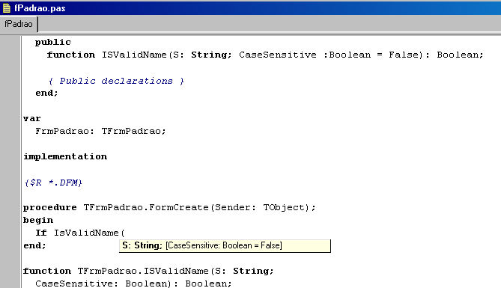
A idéia de sobrecarga é simples: o compilador permite que você defina duas funções ou procedimentos usando o mesmo nome, desde que os parâmetros sejam diferentes e que cada versão da rotina seja seguida da diretiva Overload.

Parâmetros Padrão

No Delphi 4 você pode dar um valor padrão para um parâmetro de uma função e pode chamar essa função sem o parâmetro, sabendo que:

- Você só pode omitir parâmetros começando pelo último.
- Os parâmetros com valores padrão devem estar no final da lista de parâmetros;
- Os Valores padrão devem ser constantes.
- Os parâmetros padrão não podem ser passado por referência;

Os parâmetros padrão vem indicados no Tooltip entre colchetes.

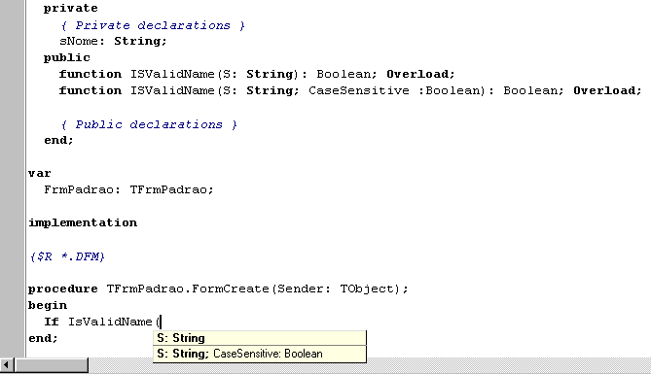

Imagens de Menu

No Delphi 4 é muito fácil melhorar a interface com o usuário de um programa adicionando imagens a itens de menu. Basta adicionar um ImageList no form, ligar ao menu usando a propriedade images e definir para cada item de menu o imageindex correspondente a imagem a ser exibida.

Ordem de Criação de Formulários

Independentemente da forma como um formulário é criado, há muitos eventos que você pode interceptar. Os eventos de criação de formulários são disparados na seguinte ordem: OnCreate, OnShow, OnActivate, OnResize e OnPaint.
No Delphi 4 o construtor da classe base do form é executado antes do avento OnCreate a menos que a propriedade OldCreateOrder esteja setada com True. Caso alguma operação com controle seja efetuada no evento OnCreate é necessário termos cuidado pois alguns desses controle, incluindo o próprio form, podem não estar instanciados, em solução podemos sobrescrever o construtor do form com tais procedimentos ou passar o OldCreateOrder para True.

ActionList

Como foi explicado no capitulo anterior, a arquitetura de eventos do Delphi e muito aberta: você pode escrever um único manipulador de evento e conecta-lo aos eventos OnClick de um botão de barra de ferramentas e um menu. Você também pode conectar o mesmo manipulador de evento a diferentes botões ou itens de menu, uma vez que o manipulador de evento pode retomar ao objeto que disparou o evento usando o parâmetro Sender. É um pouco mais difícil de sincronizar o status de botões de barra de ferramentas e itens de menu. Se você tiver um item de menu e um botão de barra de ferramentas que alternem ambos a mesma opção, toda vez que a opção for ativada/desativada, você devera tanto adicionar a marca de seleção ao item de menu como mudar o status do botão para mostrá-lo pressionado.

Para superar este problema, o Delphi 4 introduz uma nova arquitetura de manipulação de eventos, baseada em ações. Uma ação (ou comando) tanto indica a operação a ser feita quando se der um clique sobre um item de menu ou botão como determina o status de todos os elementos ligados a ação. A conexão da ação a interface do usuário dos controles vinculados e muito importante e não deve ser subestimada, porque e aqui que você pode obter as reais vantagens desta arquitetura.

Existem muitos atores nesta arquitetura de manipulação de eventos. 0 papel central certamente e desempenhado pelos objetos Action. Os objetos Action tem um nome, como qualquer outro componente, e tem outras propriedades que serão aplicadas aos controles vinculados (chamados de clientes da ação). Estas propriedades incluem de Caption, a representação gráfica (imageindex), o status (Checked, Enabled e Visible) e o feedback do usuário (Hint e Help- Context). Note que a classe base de um objeto Action e TBasicAction. Ha uma classe TAction, mas ela herda de TCustomAction, a qual deriva de TContainedAction, a qual, por sua vez, descende de TBasicAction, uma subclasse de TComponent.

Cada objeto Action e conectado a um ou mais objetos cliente através de um objeto Action- Link. Note que múltiplos controles, possivelmente de diferentes tipos, podem compartilhar do mesmo objeto Action, conforme indicado por sua propriedade Action. Tecnicamente, os objetos ActionLink mantém uma conexão bidirecional entre o objeto cliente e a ação. 0 objeto ActionLink e necessário porque a conexão trabalha em ambos os sentidos. Uma operação sobre o objeto (como por exemplo, um clique) e encaminhada ao objeto Action e resulta numa chamada ao seu evento onExecute; uma atualização no status do objeto Action e refletida nos controles cliente conectados.

Em outras palavras, um ou mais controles cliente podem criar uma ActionLink, a qual se registra junto ao objeto Action.

ControlBar

A interface do usuário do componente CoolBar realmente e muito agradável, e a Microsoft a esta utilizando cada vez mais em seus aplicativos. Mas o controle CoolBar do Windows teve muitas ver- soes diferentes e incompatíveis, pois a Microsoft lançou diferentes versões da biblioteca de controle comum com diferentes versões do Internet Explorer. Algumas destas versões causavam erros em problemas já existentes feitos com o Delphi.
Por esta razão, a Borland re-introduziu no Delphi 4 um novo recipiente de barra de ferramentas chamado ControlBar. Uma barra de controle contem vários controles, do mesmo modo que uma CoolBar, e oferece uma interface de usuário similar que permite que um usuário arraste itens e reorganize a barra de ferramentas em tempo de execução. Um bom exemplo da utilização do controle ControlBar e a própria barra de ferramentas do Delphi 4, mas os aplicativos do Microsoft Office 97 utilizam uma interface de usuário muito parecida.
A vantagem do controle ControlBar e que como esta totalmente implementado na VCL, não depende de bibliotecas externas e portanto não tem risco de incompatibilidade. Você também tem o c6digo fonte do controle totalmente disponível, o que não 4 realmente verdade com os controles comuns Win32.
0 uso do componente ControlBar e muito simples, comparado com a CoolBar. A ControlBar é um container de controles, e você o constrói simplesmente colocando outros controles dentro dele, como um painel. Cada controle isolado colocado na barra obtém uma barra de arrasto especial. Por esta razão, você geralmente deve evitar colocar botões específicos dentro de uma ControlBar; pelo contrario, deve adicionar outros containers com botões dentro deles.

Ancoras de Controle

Um novo recurso oferecido por Delphi 4 e seu suporte para ancoras no lado direito e inferior. No Delphi 3, todos os controles colocados em um formulário tinham coordenadas relativas aos lados superior e inferior, a menos que estivessem alinhados no lado inferior ou direito. Alinhar e bom para determinados controles, mas não para todos, em particular os botões.
No Delphi 4, você pode, por exemplo, utilizar ancoras para fazer com que o posicionamento de um botão seja referente ao canto inferior direito.
Basta colocar o botão na posição exigida, configurar sua propriedade Anchors como [akRight, akBottom] e mudar o tamanho do formulário a distancia do botão ate os lados ancorados, e mantido fixo. Em outras palavras, se você configura estas duas ancoras e remove as duas padrão, o botão permanecera no canto inferior direito.
Por outro lado, se você colocar um componente grande como um Memo ou uma ListBox no meio de um formulário, poderá definir sua propriedade Anchors de modo a incluir seus quatro lados. Desta maneira, o controle se comportara como um controle alinhado, aumentando com o tamanho do formulário, mas haverá alguma margem entre ele e os lados do formulário.
As âncoras, como as restrições, funcionam em tempo de projeto quanto em tempo de execução; portanto, você deve configurá-las o mais breve possível, para aproveitar este recurso enquanto você está projetando o formulário e tamb6m em tempo de execução.
Para fazer com que este formulário funcione adequadamente, você deve também configurar sua propriedade Constraints; caso contrario, quando o formulário fica pequeno demais, os controles podem se superpor ou ate desaparecer.

Internet

Delphi 3 continha o Internet Control Pack, uma série de controles ActiveX que implementavam protocolos da Internet. Esses controles não eram construídos pela Borland, mas pela NetManage, uma empresa de terceiros. Agora uma outra companhia, a NetMasters, comprou os direitos desses controles e fez versões VCL da maioria deles. Agora esses novos componentes, conhecidos coletivamente como FasNet Tools for Delphi, fazem parte do Delphi 4.

Delphi 5 – Novo Visual

Desktop

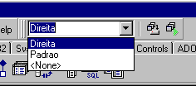
O recurso Desktop permite organizar as janelas do Delphi da maneira ideal para o seu trabalho. Você posiciona as janelas de acordo com sua necessidade e pode gravar esta configuração como um Desktop. Os únicos itens que não sofrem alteração com a mudança de desktop são o formulário e a palheta de componentes. Veja as figuras abaixo em diferentes tipos de Desktop:
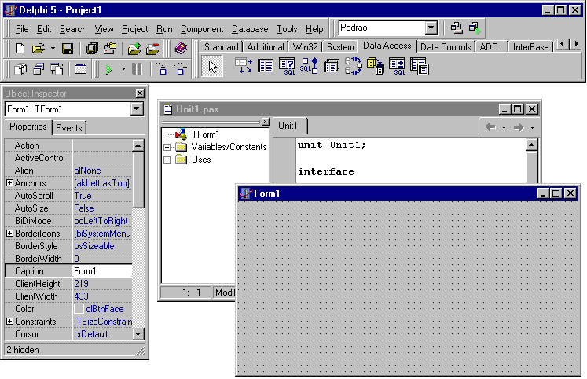
O Form se manteve estável em diferentes Desktop’s
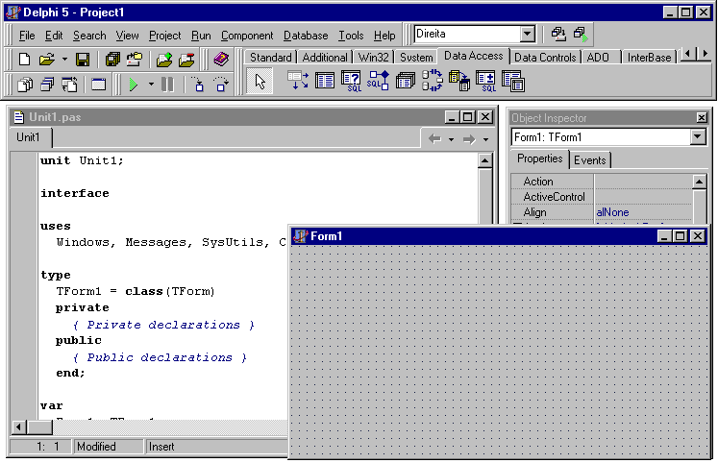
Somente neste modo o Explorer é exibido.
O Object Inspector encontra-se à direita.

O Novo Object Inspector

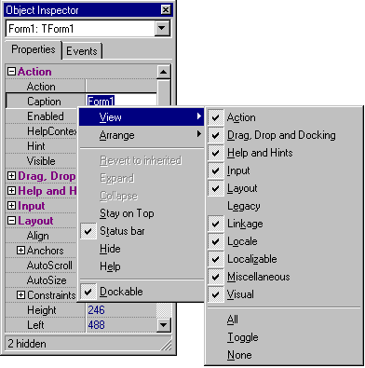
Novidades visuais foram adicionadas ao Object Inspector que se manteve o mesmo desde a versão 2.0 do Delphi. Agora é possível agrupar as propriedades por categorias pré-definidas pelo Delphi. Podemos ainda exibir ou ocultar estes grupos de propriedades (Bastando clicar com o botão direito do mouse no Object Inspector e selecioná-los no menu View. A ordenação fica por conta do menu Arrange, onde selecionamos o modo convencional ou por grupo).
Também foi adicionada uma barra de status que é utilizada para indicar a quantidade de itens ocultos.
Propriedades de Lista suspensa como Color e Cursor ganharam novo visual na escolha dos itens. As propriedades do tipo TBrush e TPen também exibem seus desenhos nas listas.

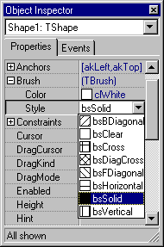
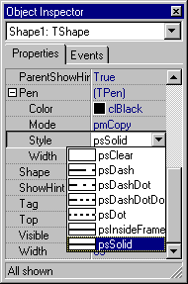
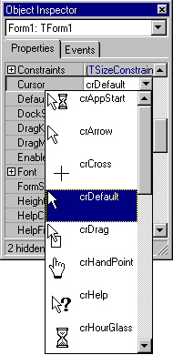
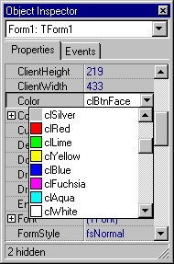

To-Do List

Esta ferramenta é de grande valia para auxiliá-lo no desenvolvimento de seus projetos. Com ela é possível criar uma listagem de tarefas que precisam ser implementadas no sistema.
Sua utilização é bem simples, basta clicar com o botão direito do mouse sobre a janela ‘Code Editor’ e selecionar a opção ‘Add To-Do Item...’, para que a janela Add TO-DO seja exibida:

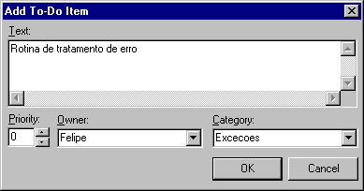

Preencha corretamente as informações nos campos e, em seguida, você verá uma linha de comentário, com uma codificação especial, adicionada a sua Unit:

{ TODO -oFelipe -cExcecoes : Rotina de tratamento de erro }
A janela To-Do List pode ser exibida clicando no menu ‘View | To-Do List’.

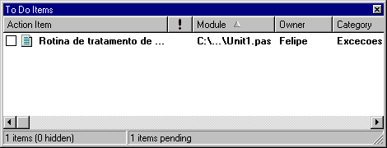

Ao excluir os itens contidos nesta janela, automaticamente a linha de código será removida. Marcando ‘Done’ para o item, o comentário na Unit sofrerá a seguinte alteração:

{ DONE -oFelipe -cExcecoes : Rotina de tratamento de erro }

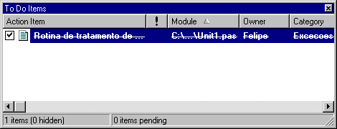

Project Manager

A principal novidade do Project Manager, é a interatividade com o Windows Explorer, permitindo o ‘Drag And Drop(Clicar e arrastar)’ entre arquivos para adicioná-los ao seu projeto.

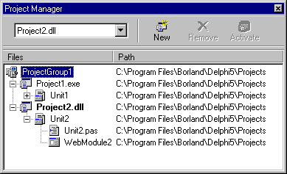

Object Browser

O Object Browser é uma ferramenta antiga, utilizada por programadores mais experientes. O objetivo básico desta ferramenta é listar hierarquicamente as classes contidas em seu projeto. Nas versões anteriores do Delphi, para acessar esta janela era necessário compilar o projeto, mas agora isto é feito automaticamente.

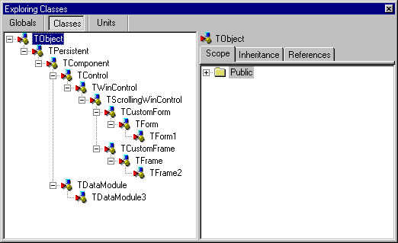

Objeto TFrame

O objeto TFrame é semelhante ao componente TPanel. O propósito deste componente é criar uma classe incorporada de vários outros componentes. O mais interessante é que este novo Frame pode também ser adicionado a sua palheta de componentes, sendo assim instanciado futuramente em suas outras aplicações de forma independente da original.
As alterações feitas em objetos TFrame são automaticamente refletidas nas instâncias que a referenciam. O código é mantido na Unit do Frame.
A utilização de Frames é muito simples, basta clicar em 'File | New Frame...'.

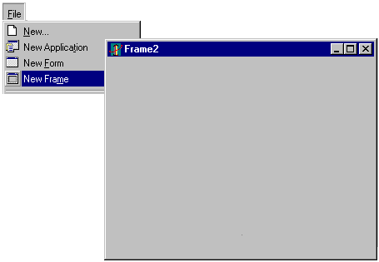

Um novo Frame será criado em forma de um formulário. Inclua os objetos que deseja utilizar, e adicione ao Form principal um objeto TFrame da palheta de componentes.

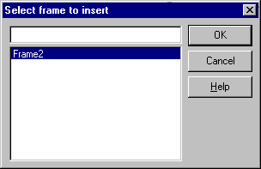

Selecione o Frame criado na janela exibida, e clique em Ok. Será adicionado um objeto parecido com o TPanel no Form contendo os objetos incluídos no Frame.

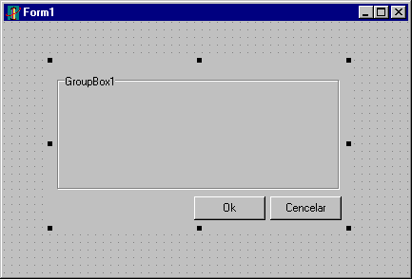
O objeto TFrame inserido dentro de um formulário.

Palheta ADO
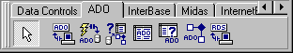

O Delphi 5 incorpora uma biblioteca de 7 componentes para acesso à camada ADO. A camada ADO é um novo padrão Microsoft para acesso a banco de dados. Antes do ADO, isto era feito com a camada ODBC, mas a Microsoft percebeu que este camada não serviria para aplicações Internet. Surgiu, então, a OLE DB que além de possuir drivers nativos para acessar banco de dados é altamente integrada à Internet. A camada ADO são classes de alto nível para acesso ao OLE DB.

O Delphi, até sua versão 4, só acessava banco de dados através da BDE. Mesmo quando era necessário utilizar o ODBC, a camada BDE servia como intermediária de comunicação. Com o advento da programação para Internet e a difusão do desenvolvimento em múltiplas camadas, a Inprise viu a necessidade de extender o padrão de acesso, visto que nem todos os provedores ou camadas Middle-tier poderão Ter o BDE instalado. Sendo assim, o Delphi 5 permite o acesso também via ADO (ActiveX Data Objects), de forma muita parecida com o acesso via BDE. Veja a ilustração abaixo, que representa a conexão via BDE ou ADO:
Delphi c/ BDE
BDE
ODBC
Delphi c/ ADO
ADO
ODBC
Banco de Dados
BDE compatível
OLE DB
Banco de Dados
BDE compatível
Banco de Dados
BDE compatível
Banco de Dados
BDE compatível

Palheta Interbase

A palheta Interbase fornece e o melhor método para criar uma aplicação Delphi acessando base de dados Interbase. Uma aplicação compilada em Delphi 5, utilizando os componentes da palheta Interbase apresentará uma performance superior do que as aplicações compiladas em versões anteriores do Delphi. Isto porque os novos componentes Interbase dispensam a camada BDE – ou qualquer outra camada. Uma aplicação construída com estes componentes terá o código de acesso ao banco “built-in”, ou seja, dentro do próprio executável. Repare na figura 1 a exemplificação desta diferença:
Delphi
Delphi
BDE
Banco de Dados
Banco de Dados
Além de maior performance, o desenvolvedor passa a ganhar também em recursos. Com os novos objetos é possível extrair várias informações do servidor, como memória disponível, espaço em disco, banco de dados utilizado, percentual de recursos disponíveis, e outras. Um maior controle do SQL e das transações realizadas também foram adicionadas aos componentes. Apesar de todas estas vantagens, os componentes Interbase oferecem um óbvio ponto negativo: Uma aplicação construída com estes componentes deverá ser totalmente reconstruída caso o cliente resolver mudar de banco de dados.

Palheta Servers

Esta palheta permite uma conexão COM(Components Object Model) com aplicativos da família Office. O Controle destes aplicativos já estavam disponíveis no Delphi 4, através de OLE Automation, porém, a interface COM é o mais novo padrão da Microsoft e, além de oferecer mais poder ao desenvolvedor, será a tendência dos novos aplicativos para Windows.

A arquitetura COM se baseia em pequenos objetos, com funcionalidade própria, que podem se conectar a outros objetos e formar o aplicativo. Nesta visão, podemos dizer que o Word e o Excel são, na verdade, um grande conjunto de objetos COM interfaceados e fornecendo uma solução integrada. Este objetos podem ser acessados por objetos COM de outros aplicativos, e a reutilização de funções pode ser conseguida de uma maneira muito prática.

Vamos imaginar, por exemplo, que estivéssemos construindo uma aplicação calculadora científica em C++. Primariamente, deveríamos construir quatro objetos COM: um para cada operação matemática básica (somar, diminuir, multiplicar e dividir). Com estes quatro objetos, poderíamos prosseguir e criar mais quatro: fatorial, porcentual, seno e cosseno. Teríamos uma família de objetos COM parecida com a ilustração abaixo:
Soma
Subtração
Multiplicação
Divisão
Fatorial
Percentual
Seno
Cosseno
Soma
Subtração
Multiplicação
Divisão
Passo 1: Criação dos objetos básicos.
Passo 2: Criação de novos objetos a partir dos objetos básicos.

Com a calculadora criada, imaginemos agora que iniciaremos a construção de um aplicativo contábil em Delphi. Certamente iremos precisar das funções embutidas na calculadora, mas não queremos reescrever o código. Teríamos três opções:

- Criar uma DLL em C com as funções da calculadora exportadas;
- Criar um objeto .OCX contendo as funções da calculadora;
- Utilizar os objetos COM do aplicativo calculadora diretamente da aplicação DELPHI;

Neste caso, a opção 3 oferece as vantagens:

No caso da DLL, se alguma função fosse incluída, deveríamos nos preocupar em atualizar tanto a DLL quanto a aplicação cliente, visto que esta precisa de um header para importar as funções. Outro problema se refere a memória, pois a DLL seria carregada uma vez para cada processo. Isto também vale para a OCX, já que cada processo cria uma instância completa da OCX em questão.

Já ao utilizarmos o objeto COM diretamente do aplicativo calculadora, teríamos maior facilidade para manutenção, já que não precisaríamos declarar “headers” nas aplicações clientes. Outro ponto positivo se deve ao fato de que apenas os objetos necessários seriam instanciados, e não todo o aplicativo (a DLL e a OCX seriam carregadas por completo na memória, mesmo que estivéssemos utilizando apenas uma parte do todo).

Podemos também oferecer a calculadora como um objeto distribuído (DCOM – Distributed COM), e instalar o aplicativo apenas no servidor. As máquinas clientes iriam se conectar ao objeto COM através da LAN, e desta forma, ao atualizar alguma das funções do objeto, deveríamos apenas atualizar a calculadora no servidor, nada mais.

A palheta Servers oferece a funcionalidade COM dos aplicativos da família Office. Entendemos isto como: MSWord, MSExcel, MSPowerPoint, MsBinder, MSOutlook e MSAccess. E importante notar que qualquer outro aplicativo ou objeto COM pode ser acessado através do Delphi, porém via código.

Control Panel Applet

Arquivos .CPL agora podem ser facilmente criados com o Delphi. Arquivos CPL (Control Panel Extension) nada mais são do que os aplicativos reconhecidos pelo Windows como conteúdo do Painel de Controles. Um arquivo CPL possui a mesma estrutura de um arquivo executável, porém, seu cabeçalho é diferente.

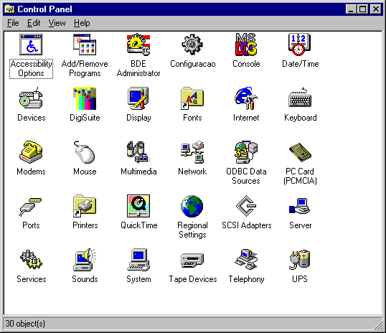

Cada ícone representa um arquivo .CPL, localizado no diretório Windows/System

Internet Express

Esta palheta vem adicionar um recurso muito interessante para o desenvolvedor Delphi: o fato de poder exportar dados em formato XML. A XML (Extended Markup Language) é uma extensão da HTML, e traz várias melhorias no sentido de performance e flexibilidade. Uma das principais diferenças para quem trabalha com banco de dados, é que a XML “bufferiza” os dados no Browser, não necessitando executar um pesado Request a cada movimentação de registro feita pelo usuário.

Enviar e receber dados em pacotes XML é uma tarefa que também necessita de uma camada MIDAS para captura da informação no banco de dados. Note a diferença de camadas em uma aplicação ISAPI normal e uma aplicação ISAPI XML:

Servidor WEB
Midas Server
Servidor WEB
Aplicação CGI
CGI XML
Browser
Cliente
Browser
Cliente
Pedido
(Request)
Resposta
(Response)
Pedido
(Request)
Buffer dos registros.

Introdução a Objetos Distribuídos
Parte
4

Um dos maiores paradigmas da indústria de informática, nos dias de hoje, é o novo conceito de processamento cliente/servidor, onde existe uma mudança das aplicações codificadas em segmentos, partes ou componentes. Estas aplicações são separadas logicamente em três camadas: usuário, regras de negócio e dados.
A aplicação está dividida ao longo de linhas locais/remotas de dados, o que torna a infra-estrutura de redes das empresas um dos grandes fatores críticos de sucesso no desenvolvimento e implantação de um sistema. O cliente, tipicamente um PC, fornece a interface gráfica enquanto os servidores fornecem um conjunto de serviços. Esses componentes, conhecidos como objetos, são distribuídos nas redes gerando um novo paradigma dentro de um já existente: a revolução do cliente/servidor. O resultado final é a quebra das aplicações em componentes, onde a reutilização e o baixo custo de implementação são os grandes benefícios obtidos.
Um objeto é essencialmente um componente com inteligência que opera entre sistemas operacionais heterogêneos, desenvolvido em várias linguagens de programação. Na área de desenvolvimento de sistemas, o conceito de objetos está alterando totalmente a arquitetura, desenvolvimento, empacotamento, distribuição e manutenção de software.
Então, qual a diferença entre um objeto clássico e um objeto distribuído? Um objeto clássico possui propriedades e métodos e é gerado através de uma linguagem de programação como Delphi, C++, VB, entre outras.
Esses objetos fornecem reusabilidade de código através de herança, encapsulamento e polimorfismo, propriedades fundamentais da teoria orientada a objetos. Contudo, esses objetos só vivem dentro de um programa; apenas o compilador que os criou conhece a sua existência. O mundo externo os desconhece e não tem formas de acessá-los. Um objeto distribuído também é uma classe que pode publicar (tornar disponível) tanto suas propriedades quanto seus métodos, mas a linguagem e o compilador usados para criar objetos distribuídos são totalmente transparentes para a implementação desses. Esses objetos têm uma interface definida onde os compiladores geram um código a mais para serem acessados por outros objetos de forma totalmente transparente, isto é, o invocador desconhece o local do objeto invocado, o sistema operacional que esse executa, podendo estar fisicamente na mesma máquina (processo) ou em alguma máquina remota.
Um dos fatores críticos para a implementação de um sistema com componentes distribuídos é a transparência da sua localização física, podendo operar num processador local, num processo diferente ou num processador remoto. Porém, um componente não pode operar no vácuo, e por isso precisa de uma base denominada "barramento" de objetos distribuídos (ORB - Object Request Broker). Esse barramento oferece serviços que permitem a interligação entre os diversos componentes nas diferentes plataformas. É necessário utilizar esse serviço porque a interação entre componentes é requisito básico para a construção de uma aplicação de negócio. Os componentes estão sempre adicionando novos serviços, que são herdados durante sua compilação ou execução e alcançam altos níveis de colaboração entre si.
Nos dias de hoje, existem na indústria dois grandes padrões para desenvolvimento de objetos distribuídos que separam a interface de um objeto de sua implementação: DCOM (Distributed Component Object Model) e CORBA (Common Object Request Broker Architecture).
Os elementos principais da especificação CORBA são a linguagem de definição das interfaces dos objetos que serão criados e colocados à disposição na rede (IDL - Interface Definition Language) e um repositório (IR - Interface Repository) que representa as interfaces (ou classes) de todos os objetos disponíveis no sistema distribuído.
Como criarmos objetos para CORBA e/ou DCOM? Ambos têm o objetivo de fornecer uma transparência de localização de objetos e sua implementação, o que exige definição de interface entre os componentes. Essa interface deve ser publicada (tornada pública) e serve como mecanismo de ligação e acionamento entre esses componentes. A interface dos componentes é especificada em IDL, uma linguagem puramente declarativa que não define nada sobre a implementação desses componentes.
DCOM, além de separar a interface de um objeto de sua implementação, é uma extensão de COM (Component Object Model), parte da família Windows de sistemas operacionais, baseada na infra-estrutura de OLE e Active X. COM/DCOM é um framework baseado na construção de objetos para desenvolvimento que usa uma variedade de linguagens e ferramentas totalmente independentes de linguagem de programação, sendo parte implícita dos sistemas operacionais da Microsoft Windows NT e Windows 95.
Os fatores para uma comparação entre DCOM e CORBA são suporte para plataforma e linguagem, custo e integração.
Com relação à integração é importante a construção de "pontes" entre CORBA e DCOM, que permitirá distribuir objetos entre servidores e estações na Internet/intranet. O OMG definiu os mapeamentos entre COM e CORBA de tal forma que objetos COM podem invocar objetos CORBA e objetos CORBA invocam objetos COM.

Aplicações de Banco de Dados Multi Camadas

Modelos Para Implementação

O uso da tecnologia n-tier deve visar principalmente a independência entre as diversas camadas da aplicação, principalmente quando falamos da portabilidade das aplicações entre diversos bancos de dados e da utilização de diversos front-ends para nossa aplicação.
Pata alcançarmos tal objetivo em aplicações tradicionais de duas camadas é necessário no mínimo a recodificação da aplicação para um ‘código’ inteligível a diversos banco de dados ( que significa muitas vezes a perda de recursos que determinado SGDB oferece além da constante preocupação com a implementação desse código ) sem falar na independência de front-ends que é impossível.
Para adotarmos uma arquitetura de desenvolvimento visando a independência das camadas da aplicação precisamos antes entender quais são e qual a definição de cada camada numa aplicação n-tier.
- UI – User Interface ( Interface de Usuário )
Interface genérica para interação com o usuário. Essa interface deve ser consistente com a camada intermediária da aplicação não acessando diretamente o back-end e sim objetos existentes na interface do middle-ware.
Caso seja desejada a independência de plataforma para esta camada é aconselhável a utilização de Java consistindo com um middle-ware CORBA.
- BL – Business Logic ( Regras de Negócio )
Validações, Constraints, Tratamento dos Dados, etc. ou qualquer processamento específico da aplicação deve estar contido nessa camada. Deve ser maleável visando o acesso por diferentes UI. Pode conter o que chamamos de Módulo Corporativo e Módulo de Aplicação onde no primeiro disponibilizamos Pontos de Entrada permitindo nossos clientes incluírem seus próprios procedimentos a serem executados pelo Módulo de Aplicação.
- DA – Data Access ( Acesso a Dados )
Os elementos de acesso direto a banco de dados devem star nessa camada. Ela é responsável pela interação com o banco de dados. Para promover a independência do acesso ao banco de dados podemos ter várias instâncias dessa camada alterando apenas a forma de acesso com componentes específicos para cada SGDB ou uma tradução em tempo de execução das consultas para o Banco.

- DS – Data Storage ( Armazenamento de Dados )
Corresponde ao próprio SGDB.

Introdução ao MIDAS

MIDAS ( Multi-Tier Distributes Applications Service Suite ) é uma tecnologia proprietária da Boland para desenvolvimento de Aplicações Multi-Tier ( Three-Tier, n-Tier, Objetos distribuídos ).
Permite relacionar aplicações e acessar dados a partir de uma Segunda máquina não sendo necessários Ferramentas, Aplicativos, Engines ou Clients de Banco de Dados na máquina local.
Também permite centralizar regras de negócio e processamento, podendo este ser distribuído ao longo da Rede ( n Servidores de Aplicação ).
Podemos fazer um paralelo com a Web onde num browser acessamos dados sem qualquer conhecimento da configuração, localização e origem dos mesmos com a seguinte diferença: MIDAS permite que nós nos livremos da limitação do Browser ( fatores como Tempo de Desenvolvimento, Conhecimento, Ferramentas e Especialistas devem ser considerados ao desenvolvermos aplicações do tipo ‘Browser’ ) uma vez que podemos utilizar toda a biblioteca de componentes, ambiente e recursos do Delphi e desenvolver nossa aplicação cliente como uma aplicação CLIENT\SERVER de duas camadas diferenciando apenas pela forma de acesso aos dados, que no MIDAS é feito utilizando DATASETS DISTRIBUÍDOS: ao invés de BDE DATACCES utilizamos controles para conexão remota ( TremoteServer ) e acesso aos dados ( TClientDataSET ).
Os DATASETS DISTRIBUÍDOS diminuem o tráfego de informações e processamento na rede, funcionando de forma semelhante ao Cached Updates com uma série de recursos adicionais ( ausência de BDE, Engines, Clients do Banco, Segurança de Dados e Operações, etc. ).
Outro recurso interessante são Operações Off-line que o MIDAS chama de “BriefCase Model”. Podemos trabalhar ‘Desconectados do Servidor’ com os datasets gravados em arquivos locais e uma vez restabelecidas a conexão com a aplicação servidor atualizarmos os dados para a mesma.
Os dados de vem da aplicação servidora para a cliente são enviados no que chamamos de DATA PACKET que pode trazer para a aplicação cliente os METADADOS da tabela acessada possibilitando o acesso as constraints do banco de dados mesmo estando em BriefCase Model, e retornam a aplicação servidora num DELTA PACKET que é processado e validado. O MIDAS prove também tratamento dos erros no processamento do DELTA PACKET e retorna a aplicação cliente para resolução dos mesmos.
O Modelo que o MIDAS propõe é o Three-Tier ou Três Camadas onde temos o Servidor de Banco de Dados em uma máquina, o Servidor de Aplicações numa segunda máquina e a Aplicação Cliente “Thin Client” numa terceira máquina. Nesse modelo temos a possibilidade de distribuir o processamento em várias máquinas disponibilizando vários Servidores de Aplicações e utilizando produtos que fazem o “Balance” do acesso aos mesmos.
No ambiente de desenvolvimento o MIDAS pode ser resumido em quatro componentes: Dois na Aplicação Servidora (TremoteDataModule e Tprovider ) e Dois na Aplicação Cliente (TremoteServer e TclientDataSet).
O Remote Data Modulo consistem em um exemplo clássico de um Objeto distribuído onde temos uma IDL (Interface Definition Language) que disponibiliza para acesso a definição das interfaces do Objeto e um Repositório ( que pode ser o próprio data módulo ) contendo todas as definições e implementações do Objeto.
O Provider transporta o DataSet através da rede até a aplicação cliente (DATA PACKET) e recebe um DELTA PACKET para processamento das informações no banco.
O RemoteServer é responsável pela conexão da aplicação cliente com a aplicação servidora. Mais a diante discutiremos as formas e protocolos existentes para tal conexão;
O ClientDaset disponibiliza os dados para um datasource permitindo que tais dados sejam manipulados em qualquer data control.

MIDAS – Licença de Uso e Distribuição

MIDAS 3 Server License with Unlimited Client Access
1 Usuário Inglês, Windows 95/98/NT, CD-ROM $299.95

O preço acima corresponde a licença por servidor de aplicação. Esta máquina em particular pode rodar um número ilimitado de Aplicações Servidoras MIDAS acessadas por um número ilimitado de usuários podendo Ter até 4 processadores.
Cenários de utilização X Número de Licenças:
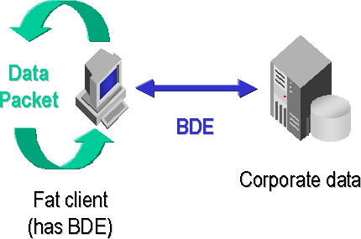
Aplicação Cliente e Servidor na mesma máquina – Não necessita Licença

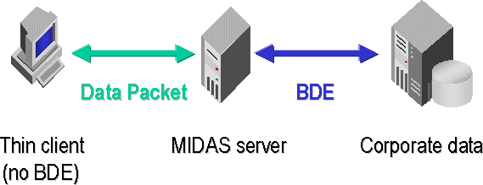
1 Servidor – 1 Licença

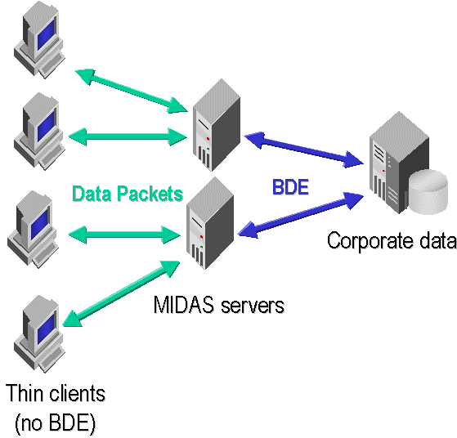
n Servidores – n Licenças
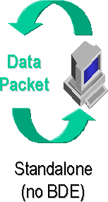
Brief Case Model Licença Por Servidor

MIDAS – Formas de Conexão \ Protocolos

O MIDAS disponibiliza 6 formas de conexão entre as Aplicações Cliente e Servidora: Sockets, COM/DCOM, MTS, CORBA, OleEnterprise e WebConnection.
Vamos discutir pontos positivos e negativos entre elas:
- Sockets
É a mais fácil de ser configurada, não necessitando de configurações adicionais ou autorizações de firewall ou acesso, porém utiliza somente uma porta para a conexão. Necessita do executável SCKTSRVR.EXE rodando junto com a Aplicação Servidora. Não suporta early-binding.
- COM\DCOM
Disponibiliza a ultimação da Segurança e Autenticação NTLM. E recomendado para aplicações em ambiente Intranet/Extranet, ou seja, os usuários da sua aplicação são conhecidos e autenticados dentro de um Domínio. Podemos utilizar callbacks e ConnectionPoints facilmente além de permitir early-binding. O ponto negativo é a necessidade de configuração do DCOM nas máquinas cliente e autenticação para acesso através de um firewall.
- MTS
É utilizado como hospedeiro de Objetos COM e provedor \ gerenciado de acesso ao banco e controle de transações, segurança de acesso a objetos baseado na estrutura de Role. Assim com o DCOM é necessário a configuração e autenticação de máquinas cliente mas garante o gerenciamento de transações entre as operações;
- CORBA
Utilizado para projetos multiplataforma ( popular em ambiente de desenvolvimento Java ). Necessita de um ORB ( semelhante ao MTS ) que no caso da Borland é o Visibroker. Não suporta early-binding, necessita da instalação de vários arquivos na máquina cliente além de configuração adicional, o acesso através de componentes Delphi não disponibiliza toda a potencialidade de controle o ORB (Visibroker), além do custo elevado;
- OleEnterprise
Sai na frente para acesso a aplicações servidoras rodando em máquinas Win9x devido a facilidade de configuração e utilização de load-balance ( com o componente TsimpleObjectBroker ). Como o DCOM, no lado do cliente a instalação e configuração é mais complexa.
- WebConnection
Permite que as informações trafeguem através dos protocolos HTTP e HTTPS (Web). Necessita do WinInet.Dll nos clientes (Instalada automaticamente com o IE 4.0 ou superior ) e no servidor o HTTPSRVR.DLL. Não é possível a utilização de Callbacks ou early-binding.
Assim como a conexão a uma HomePage não necessita de intervenção de autorização de firewall pelo administrador do sistema.

Componentes CM
Parte
5
Para Aplicações Corporativas Integradas nada melhor do que componentes que executem procedimentos voltados às necessidades do nosso negócio. Os componentes desenvolvidos na Cm Soluções visam facilitar a estrutura, o acesso e otimizar a produção de processos em nossos sistemas

Componentes CM a fundo

Forms CM
Parte
6
Facilitar a manutenção, agilizar o processo de desenvolvimento e garantir a uniformidade quanto o visual dos sistemas são alguns dos objetivos dos Forms CM.

Hierarquia dos Forms

Relatórios e Consultas CM
Parte
7
A saída de dados de um sistema é tão ou mais importante que a própria entrada de dados. Disponibilizar relatórios e consultas com clareza de informações, manutenção facilitada, flexibilidade na criação e manutenção dos mesmos pelo próprio cliente, permitindo inclusive e exportação das informações para formatos variados são facilidades que o Padrão de Relatórios e Consultas CM implementa além da possibilidade de disponibilização dos relatórios e consultas para serem visualizados pelo Internet.

Form de Relatórios – Padrão Delphi 3

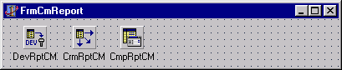
Form de Relatórios – Padrão Delphi 5\web

A implementação de relatórios no padrão Delphi 5 pode ser implementada a partir do form FrmCmReport. Ao herdarmos o nosso form de relatório deste form, temos os componentes iniciais necessários para implementação do relatório que são o DevRptCm ( TExtraOptions ) o CrmrptCm ( TcmReportManager ) e o CmpRptCm ( TparamReport ), que veremos com mais detalhes a seguir.

- DevRptCm (TExtraOptions) - Componente que adiciona ‘Devices’ para impressão \ exportação de relatórios no ReportBuilder. Tal componente possui propriedades referentes ao formato dos arquivos para exportação do relatório. Cabe ressaltar as propriedades do PDF que são Autor, Creator e Title que devem conter informações sobre Nome do Sistema, Empresa Proprietária e Título do Relatório respectivamente.
- CrmrptCm ( TcmReportManager ) – Componente responsável pelo gerenciamento da impressão e informações referentes a:
Conexão - DataBaseName :string
Forma de impressão - DeviceType = (rdtScreen, rdtPrinter, rdtPdf, rdtTxt, rdtExcell, rdtRtf, rdtJpg, rdtBmp, rdtTif, rdtHtml);
IdEmpresa :Integer;
IdModulo :Integer;
IdUsuario :Integer;
Exibição da caixa de diálogo para cancelar a impressão - ShowCancelDialog :Boolean;
Exibição da caixa de diálogo para seleção de impressora - ShowPrintDialog :Boolean;
Relatório a ser gerenciado - Report :TppReport.
Tais propriedades são inicializadas no momento da execução do relatório através do método de classe PrintReport(Const iIdReport, iIOrigemCM, iIdEmpresa, iIdUsuario, iIdModulo :Integer; Const sParams, sFileName, sDataBaseName :String;Const DeviceType :TReportDeviceType = rdtScreen; bShowCancelDialog :Boolean = True; bShowPrintDialog :Boolean = True) exceto a propriedade Report que deve ser atribuída pelo desenvolvedor.
Existem alguns eventos que precisam ser manipulados:
OnChangeDataBaseName (ChangeDataBaseName (Sender: TObject; sDataBaseName: String))
Este evento é executado quando o relatório e inicializado pelo método PrintReport com o valor do parâmetro sDataBaseName. Nele devemos alterar o DataBaseName de Todos os DataAccess que existirem no form do relatório em questão, uma vez que esse relatório vai ser chamado de sistemas distintos e com certeza com DataBaseName’s diferentes:
BeforePrint ( Sender Tobject )
Este evento deve ser utilizado para atribuição dos parâmetros de seleção retornados pelo componente CmpRptCm ( TparamReport ) ao filtro, parâmetro a sentença SQL da(s) consulta(s) do relatório a ser exibido.
- 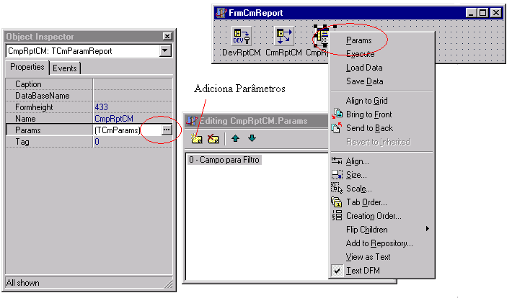CmpRptCm ( TparamReport )
Componente Responsável pela tela de parâmetros a ser exibida no momento da execução do relatório. Este componente se propõe a montar dinamicamente um form de parâmetro podendo conter diversos controles (Edit., DateTimePicker, Check Box, Radio Group, ComboBox, List Boxes, MontaSelect). Para configuração do form de parâmetros Devem ser atribuídas as seguintes propriedades:
Caption – Caption da tela de parâmetros;
DataBaseName – DataBaseName dos DataAccess da tela de parâmetros.
FormHeight – Altura da tela de parâmetros.
Params ( TcmParams ) – É um colection dos controles a serem exibidos na tela de parâmetros. O editor é exibido clicando-se no botão no Object Inspector ou através de um duplo clique no componente, ou ainda através do menu ‘Params’ do componente.
Quando adicionamos um parâmetro devemos atribuir informações referentes ao tipo de Controle a ser exibido ( propriedade Controle ) , o Tipo de Dado ( TipodeDado ), o campo referente a este controle no banco de dados caso seja necessário para filtrar a consulta ( CampoBanco ), o caption do label que identificará o controle na tela de parâmetros ( Caption ), e os Settings de acordo com o tipo de Controle a ser exibido ( se Controle = tcCheckBox, devemos preencher o CheckBoxSettings ).
Em tempo de desenho podemos ver o resultado a ser exibido através do menu ‘Execute’ do componente.
O método Execute exibe o componente e retorna True quando confirmada a seleção dos parâmetros. Neste caso a execução está encapsulada pelo form de relatórios.
Os valores de parâmetros são acessados pela propriedade ParamValues[X :Integer] :TCMParamsItem, tendo como índice a ordem de exibição. Destacam-se as propriedades Property Value :Variant, AsString, AsInteger, AsFloat, AsBoolean, AsDateTime ( para acesso de retorno ), IsNull :Boolean ( True se o parâmetro foi preenchido ), Comparador :String ( Comparador selecionado na consulta );
O Componente disponibiliza ainda os seguintes eventos:
AfterExecute (ActionExecute: TActionExecute);
BeforeExecute (var CanExecute: Boolean);
OnParamControlEnter (Sender: TPainelControles; Index: Integer);
OnParamControlExit (Sender: TPainelControles; Index: Integer);
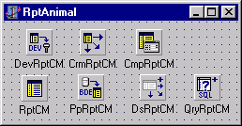
- Uma vez herdado o form, implementamos o relatório e manipulamos os eventos BeforePrint e ChangeDataBaseName do CrmrptCm. O Código completo da implementação do relatório está disponível em C:\ProjetosCm5\CM\Demos\Report.
Como convenção para nomenclatura do form de relatório adotamos o prefixo Rpt para o nome do form e R para a unit.
O teste do relatório implementado pode ser feito pelo próprio sistema através da chamada do método de classe TrptNomedoSeuRelatorio.PrintReport com a passagem dos respectivos parâmetros.
- Como vantagens dessa nova implementação temos a liberação da memória alocada para os diversos relatórios em um form como implementado anteriormente, a possibilidade de herdamos o relatório, otimização na atribuição do layout do relatório uma vez que só é carregado quando o relatório é exibido e não na inicialização do sistema como anteriormente implementado, redução dos forms de parâmetro nos sistemas, uma vez que os parâmetros são definidos no componente TcmParamReports, disponibilização dos relatórios para o sistema WebCm para serem consulados via Internet sem nenhuma alteração nos fontes unificando a manutenção independente do Cliente utilizado para a visualização do mesmo.

Web CM – Relatórios e Consultas na Web
Parte
8

Form de Relatórios
DB2 – Trabalhando com Múltiplos Bancos de Dados
Parte
9
A idéia é que os sistemas sejam multi-database, o DB2 é o equivale ao primeiro passo para a conversão de nossos sistemas para acesso a banco de dados diferentes.

Novos Componentes e procedimentos
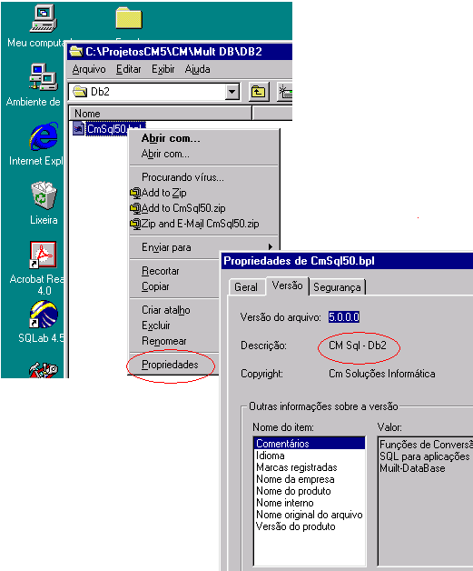
TCMUpdateSQL
O acesso a banco de dados distintos como foi implementado em nosso padrão, baseia-se na ‘tradução’ das instruções SQL no momento da execução dos sistema para um formato compatível como o banco de dados que está sendo acessado. Tal acesso é configurado através do RegEdit na chave HKEY_CURRENT_USER\Software\Cm\Seu Sistema\Driver Servidor com os valores ORACLE (Default) e DB2.

Alem da configuração da chave do sistema é necessário a utilização do tradutor específico para o banco de dados que estamos acessando. Tal tradutor encontra-se na CMSql50.Bpl. As versões para o ORACLE e o DB2 são instaladas respectivamente em C:\ProjetosCM5\Cm\Mult DB\Oracle e C:\ProjetosCM5\Cm\Mult DB\Db2. O padrão por default instala a versão do ORACLE. Para testes acessando o DB2 é necessário copiar a CMSql50 do Db2 para o diretório de execução do seu aplicativo.
A identificação da ‘linguagem’ do tradutor é feita através do acesso a propriedades de versão dos arquivos.

O novos componentes Query e Update SQL devem ser utilizados a partir da homologação dos sistemas para acesso ao DB2. A partir desse ponto, todas as implementações dos sistemas envolvendo tais componentes devem ser feitas utilizando os componentes CM, caso contrário, a consulta e a atualização ao banco quando o acesso for ao DB2 não funcionará corretamente. O Mesmo ocorre para componentes do tipo Table.
Para alteração dos componentes Query e UpdateSQL já existentes no projeto recomenda-se a utilização do Acha e Troca
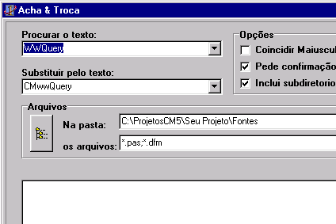
( Menu CM Soluções do Delphi ) para a substituição das strings TupdateSql por TCMUpdateSQL.
Tal alteração não afeta em nada as operações atuais de acesso e atualização ao ORACLE.

Dicas Db2

Ambiente DB2

Centro de Comando – O WorkSheet do DB2

- Para conectar:
CONNECT TO <ALIAS> USER <NOME USUARIO> USING <SENHA>
! Lembre-se: A senha é sensível a caixa.

- Visualizando a estrutura de uma tabela:
DESCRIBE SELECT * FROM <TABELA> WHERE 1=2

- Owner do ORACLE equivale no DB2 ao SCHEMA

- Views Importantes
DB2 | Comentário | ORACLE
SYSCAT.COLUMNS | Colunas das Tabelas | ALL_TAB_COLUMNS
SYSCAT.DATATYPES | Tipos de Dados Definidos
SYSCAT.CONSTDEP | Constraints que possuem dependentes | ALL_CONSTRAINTS
SYSCAT.CHECKS | Definição dos Checks Constraints | ALL_CONSTRAINTS
SYSCAT.COLCHECKS | Colunas Envolvidas nos Check Constraints | ALL_CONS_COLUMNS

SYSCAT.TABCONST | Constraints das Tabelas | ALL_CONSTRAINS
SYSCAT.REFERENCES | Constraints de foreign Key com as colunas, tabela e Constraints de referência | ALL_CONSTRAINTS
SYSCAT.TABLES |  | ALL_TABLES
SYSCAT.TRIGGERS |  | ALL_TRIGGERS
SYSCAT.VIEWS |  | ALL_VIEWS
SYSCAT.PROCEDURES |  | ALL_OBJECTS
SYSCAT.FUNCTIONS |  | ALL_OBJECTS
SYSCAT.INDEXES |  | ALL_INDEX

Criação e Manutenção de SQL

1) Os 'alter joins' devem vir agrupados por tabelas, sempre do mesmo lado do join alterando o lado somente quando a tabela for alterada.

>> Errado
(...)
WHERE
A.C1 = B.C1(+) AND
A.C2 = B.C2(+) AND
C.C1(+) = A.C3 AND
C.C2(+) = A.C4 AND
C.C3 = D.C1(+) AND
(...)

>> Correto
(...)
WHERE
A.C1 = B.C1(+) AND
A.C2 = B.C2(+) AND
A.C3 = C.C1(+) AND
A.C4 = C.C2(+) AND
C.C3 = D.C1(+) AND
(...)
2) Para alter joins com valores no lugar de colunas, deve se substituir a condicional simples com o alter join por uma dupla utilizando a comparação com nulo

>> Errado
(...)
WHERE
A.C1 = B.C1(+) AND
A.C2 = B.C2(+) AND
B.C3(+) = 1 AND
(...)

>> Correto
(...)
WHERE
A.C1 = B.C1(+) AND
A.C2 = B.C2(+) AND
((B.C3 = 1) OR (B.C3 IS NULL)) AND
(...)

3) Nas versões da BDE inferiores a 5.10 a conexão com o DB2 não suporta prepare; Nas versões superiores a 5.10 o prepare é suportado mas é necessário executar um Unprepare após a execução de cada sql e um prepare antes da execução da mesma. Extraído do artigo:community.borland.com
Article #19490: ODBC and DB2 don't do Prepare's

If qryAutoriza.Prepared Then qryAutoriza.Unprepare;
qryAutoriza.Prepare;

4) Verificar separações entre nomes de colunas e\ou expressões com espaços
>> Errado
... FROM TABELA 1 T1,TABELA2 T2
>> Certo
... FROM TABELA 1 T1, TABELA2 T2

>> Errado
SELECT CAMPO1 AS C1,CAMPO2 AS C2...
>> Certo
SELECT CAMPO1 AS C1, CAMPO2 AS C2...

5) Corrigir as construções dos deletes - Incluir a palavra chave from na consulta
>> Errado
DELETE TABELA WHERE ....
>> Correto
DELETE FROM TABELA WHERE ....

6) Verificar as comparações com tipos diferentes
>> Errado
WHERE NOME = 1
>> Correto
WHERE NOME = '1'

7) Implementação da conversão das funções MONTHS_BETWEEN e NVL

8) Inclusão de espaços antes e depois da vírgula ( Implementado pelo tradutor )

9) Correção da tradução para várias ocorrências da mesma tabela no FROM ( Implementado pelo tradutor )

10) Verificar indicação de aliases para SQL´S com várias ocorrências da mesma tabela no FROM
>> Errado
FROM PESSOA, PESSOA P1, PESSOA P2
>> Correto
FROM PESSOA P0, PESSOA P1, PESSOA P2

Documentando a Conversão
É interessante a documentação de todo o processo de ‘conversão‘ e testes dos sistemas no ambiente DB2.
Abaixo temos um modelo sugerido para a documentação do processo no sistema Global. Após a finalização do processo é interessante enviar a documentação para gustavo@cmsolucoes.com.br a fim de montarmos um ‘banco’ de procedimentos, erros e soluções para facilitar migrações futuras e manutenções nos sistemas.
Sistema: Global
Início dos Testes: 21/06/2001 – 10:30
Término dos Testes: 21/06/2001 – 21:15
Status: Ok
Analista Responsável: Gustavo Viegas

Observações
Telas Homologadas | Erros Encontrados | Status
Cadastro de Usuários | 0 | Ok
Cadastro de Grupos | 0 | Ok
Cadastro de Moedas | 0 | Ok
Cotação de Moedas | - Erro: Mensagem não traduzida = BDE 9731  Maximum validty check failed  - Causa: O Campo COTDATA da tabela COTACAOMOEDA foi criado como DATE e não como TIMESTAMP  - Solução: Alterar a estrutura da tabela passando o campo para TIMESTAMP | Ok
Parâmetros do Sistema | - Erro: [IBM][CLI Driver][DB2/NT] SQL0206N "ROWNUM" não é uma coluna em uma tabela inserida, tabela atualizada ou qualquer tabela identificada em uma cláusula FROM ou não é uma variável de transição válida para a tabela alvo de um acionador. SQLSTATE=42703  - Causa: SELECT CODCENTROCUSTO FROM CENTCUST WHERE ROWNUM=1 AND IDEMPRESA=1  - Solução: Analisar o motivo do RowNum e se possível não utilizá-lo.  No caso a Query acima pode ser substituída por SELECT MIN(CODCENTROCUSTO) FROM CENTCUST WHERE IDEMPRESA=1 | Ok
Centro de Responsabilidade |  | Ok
Centro de Custo |  | Ok
País |  | Ok
Estado | - Display do nome do país ao confirmar a alteração e inclusão de estado. | Ok
Cidade |  | Ok
Feriados | - Erro: Mensagem não traduzida = BDE 9731  Maximum validty check failed  - Causa: O Campo DATAFERIADO da tabela FERIADOS foi criado como DATE e não como TIMESTAMP  - Solução: Alterar a estrutura da tabela passando o campo para TIMESTAMP
Tipo de Operação |  | Ok
Atividade Projetos |  | Ok
Tipo de Documentação |  | Ok
Ramo de Fornecedor | - Erro: DB2 - [IBM][CLI Driver][DB2/NT] SQL0440N Não foi encontrada função de nome "REPLACE" tendo argumentos compatíveis no caminho de função. SQLSTATE=42884  - Causa: SELECT A.IDPESSOA FROM AGENCIABANCARIA A WHERE ( A.IDBANCO=? ) AND ( REPLACE ( RTRIM ( A.NUMAGENCIA ) ,'-' )=REPLACE ( RTRIM ( ? ) ,'-' ) )  - Solução: Alterar o SQL passando o número correto de argumentos do REPLACE. No oracle o último argumento é opcional. | Ok
Cadastro de Fornecedor\Favorecido | - Erro: DB2 - [IBM][CLI Driver][DB2/NT] SQL0418N Uma instrução contém o uso de um marcador de parâmetro que não é válido. SQLSTATE=42610  - Causa: Abrir uma query com parâmetros sem atribuir valor a nenhum parâmetro da mesma;  - Solução: Atribuir valores default para abertura inicial da query;  - Erro: EDatabaseError - qryDocumento: Type mismatch for field 'IDESTADO', expecting: Float actual: Integer  - Causa: Coluna Definida de maneira errada na tabela DOCPESSOA esta como INTEGER(4) ela é um NUMBER.  - Solução: Alterar no modelo  - Erro: QryClassiFiscal: Type mismatch for field 'IDCLASFISCLIFOR', expecting: Float actual: Integer  - Causa: Coluna Definida de maneira errada na tabela CLASFISCLIFOR está como INTEGER(4) ela é um NUMBER.  - Solução: Alterar no modelo
Tipo de Cliente |  | Ok
Cadastro de Cliente | - Idênticos ao de Fornecedor
Usuários Por Centro de Custo |  | Ok
Cadastro de Banco
Cadastro de Agência
Pessoa  Agência  Banco  Cliente  Fornecedor | - Erro: DB2 - [IBM][CLI Driver][DB2/NT] SQL0107N O nome "FLGISENTOIRRF_PADRAO" é muito longo. O comprimento máximo é "18". SQLSTATE=42622  - Causa: O Nome da Coluna possui mais de 18 caracteres  - Solução: Alterar a coluna no banco de dados ou na Query no caso de um campo Virtual.  - Erro: qryContato: Type mismatch for field 'IDCONTATO', expecting: Float actual: Integer  - Causa: Coluna Definida de maneira errada na tabela CONTATOPESS está como INTEGER(4) ela é um NUMBER.  - Solução: Alterar no modelo  - Erro: qryRamal: Type mismatch for field 'IDCONTATO', expecting: Float actual: Integer  - Causa: Coluna Definida de maneira errada na tabela TELCONTATO está como INTEGER(4) ela é um NUMBER.  - Solução: Alterar no modelo
Importação de Definição de Dados | - Erro: DB2 - [IBM][CLI Driver][DB2/NT] SQL0204N "CM.ALL_CONSTRAINTS" é um nome indefinido. SQLSTATE=42704  - Causa: Select para selecionar o nome do constraint a ser desabilitado para importação de autorizações e relatórios  - Solução: Alteração da consulta
Visualizador de Relatórios | - Erro: DB2 - [IBM][CLI Driver][DB2/NT] SQL0203N Uma referência à coluna "V.ORIGEMCMDV" é ambígua. SQLSTATE=42702  - Causa: Construção errada da cláusula SQL  - Solução: Ver ‘Dica de Conversão’ nº 1  - Erro: DB2 - [IBM][CLI Driver][DB2/NT] SQL0104N Foi encontrado um token ")" inesperado após "ND (E.IDPESSOA(+". Os tokens esperados podem incluir: "<primary>". SQLSTATE=42601  BDE 10022 – Invalid Index Tag Name  - Causa: A instrução SQL não foi convertida. O query não é do tipo TwwQuery ou TCMwwQuery  - Solução: Trocar a query para TwwQuery ou TCMwwQuery | Ok
Relatório de Clientes\Fornecedores Global | - Erro: [IBM][CLI Driver][DB2/NT] SQL0104N Foi encontrado um token "(" inesperado após "GHT OUTER JOIN ON". Os tokens esperados podem incluir: "ON". SQLSTATE=42601;  - Erro: [IBM][CLI Driver][DB2/NT] SQL0203N Uma referência à coluna "E.IDCIDADES" é ambígua. SQLSTATE=42702  - Causa: Erro na construção da cláusula SQL  - Solução: Ver “Dicas de Conversão”
Relatórios  Agências  Atividade/Projeto  Bancos  Centro de Custo C  Centro de Custo N  Centro de Responsabilidade  Cotações de Moedas  Estados  Países  Ramo de Fornecedores  Tipo de Cliente  Tipo de Documentação  Tipo de Operação |  | Ok

Segurança e Controle de Acesso
Parte
10
Controlar os acessos dos usuários aos diversos módulos dos sistemas de forma que cada usuário só possa ter acesso a informações que lhe digam respeito.

Novas Telas e Opções

Parâmetros Globais para Senhas
Na tela de Parâmetros Globais foi criada uma nova pasta chamada “Senha”. Nesta nova pasta configura-se como a segurança do sistema irá funcionar.

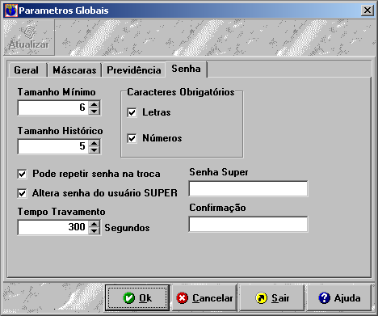

O campo “Tamanho Mínimo” indica qual deverá ser o tamanho mínimo da senha dos usuários. O valor default é 6.
Foi criada uma tabela na qual se guardam as últimas senhas de cada usuário. O campo “Tamanho Histórico” indica quantas cópias de senhas ficarão guardadas nesta tabela. O valor default é 5. Um usuário não poderá alterar sua senha para uma das senhas que estiverem armazenadas nesta lista, ou seja, se o usuário tinha a senha “abc123” e alterou para “xyz789” ele só poderá alterar sua senha para “abc123” depois de 5 alterações de senha.
O Campo “Pode repetir senha na troca” interfere diretamente no caso acima, permitindo que o usuário repita sua senha na troca da mesma, porém ele só pode repetir a senha corrente.
Os campos “Caracteres Obrigatórios” indicam que caracteres serão obrigatórios na senha. Se a opção “Letras” estiver marcada a senha deverá conter pelo menos uma letra. Se a opção “Números” estiver marcada, a senha deverá conter pelo menos um número. Caso nenhuma das opções esteja marcada não se fará nenhuma obrigatoriedade de letras ou números. Caso ambas estejam marcadas, as senhas deverão conter letras e números.
O Campo “Altera Senha Super” indica se a senha do usuário “Super” vai ser fixa ou, se seguirá a fórmula de cálculo tradicional de uma senha variável de acordo com o dia e hora.
Os campos “Senha Super” e “Confirmação” servem para que se informe a senha do usuário “Super”, e deve seguir a mesma regra das demais senhas (quantidade de caracteres, letras, números, etc).
O campo “Tempo Travamento” serve para indicar depois de quanto tempo, em segundos, sem nenhuma interferência do usuário, o sistema mostrará uma janela pedindo a senha do usuário. O valor default é 600 (10 minutos). Esta opção ainda não está implementada.

Cadastro de Usuários e Grupos
As telas de cadastro de Usuários e Grupos foram unificadas numa única e nova tela, ficando, a mesma, divididas em duas partes, como se vê no exemplo abaixo. Na parte superior, ficam os usuários do sistema; e na parte inferior, ficam os grupos do sistema.

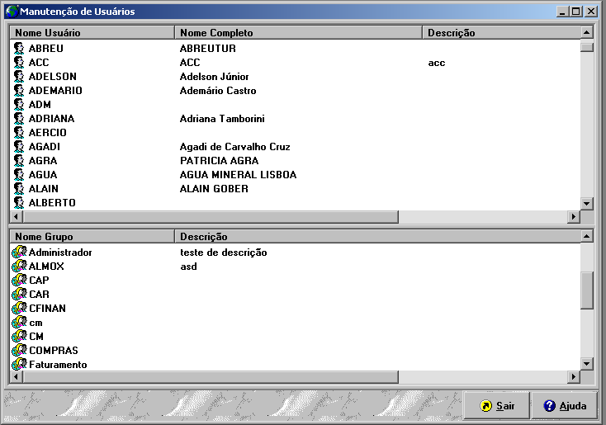
Para incluir, alterar, excluir, alterar os direitos ou ainda, no caso de usuário, ver os grupos deve-se clicar com o botão direito do mouse sobre a área do usuário ou grupo, conforme desejado. Pode-se, também, utilizar o teclado através das teclas de atalho conforme mostrado abaixo.

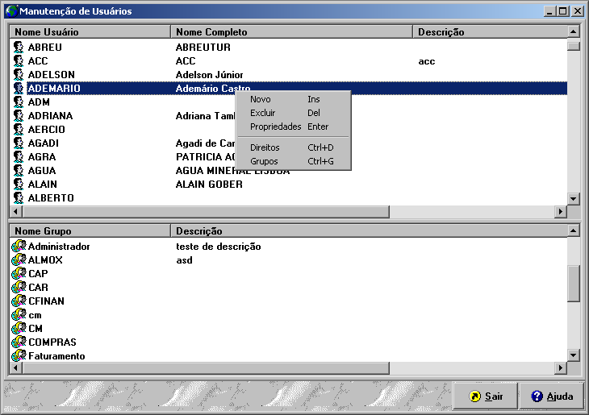

Pra se incluir um novo usuário clique com o botão direito do mouse sobre a lista de usuários e escolher a opção “Incluir”, ou então, pressionar a tecla Ins. Para se alterar as informações do usuário clique com o botão direito sobre o usuário que se deseja alterar e escolha a opção “Propriedades” ou então, pressione Enter. Para se excluir um usuário, clique com o botão direito sobre o usuário e escolha a opção Excluir ou pressione a tecla “Del”. O sistema irá pedir confirmação para a exclusão do usuário. Tanto na inclusão quanto na alteração aparecerá uma tela para se informar ou alterar as informações do usuário.

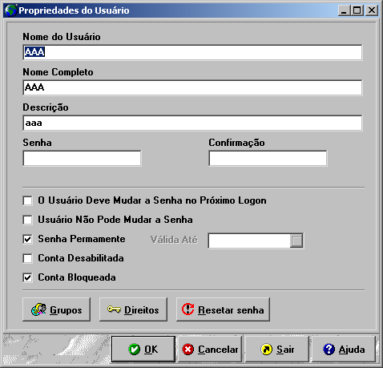

Nesta tela devem ser informados o Nome de Usuário, Nome Completo e a Descrição entre outras informações. Caso a senha não seja informada a mesma será o padrão (MUDESUASENHA) e no primeiro logon do novo usuário será pedido para ele mude a senha.
Pode-se especificar que o usuário não poderá mudar sua senha, marcando a opção “Usuário não pode mudar a senha”.
A opção “O usuário não deve alterar sua senha no próximo logon” serve para obrigar o usuário a alterar a sua senha na próxima vez que fizer logon no sistema.
A opção “Senha Permanente” indica a conta do usuário não tem prazo de expiração. Caso a opção seja desmarcada o sistema irá pedir uma data de expiração, a qual indica até quando sua conta pode ser utilizada. O valor default é 30 dias após a data atual.
A opção “Conta Desabilitada” pode ser utilizada para se impedir que o usuário faça logon no sistema sem precisar removê-lo.
A opção “Conta Bloqueada”, quando marcada, indica que houveram três tentativas erradas de acesso a essa conta através de erro de digitação de senha. Para desbloquear o usuário basta desmarcar esta opção.
O botão “Grupos” exibe a tela para manutenção dos grupos do usuário, permitindo sua alteração.
O botão “Direitos” exibe a tela para manutenção dos direitos do usuário, permitindo sua alteração.
O botão “Resetar Senha” altera a senha do usuário para “MUDESUASENHA” e marca a opção “O usuário deve mudar sua senha no próximo logon”, de forma que o usuário seja obrigado a muda-la.

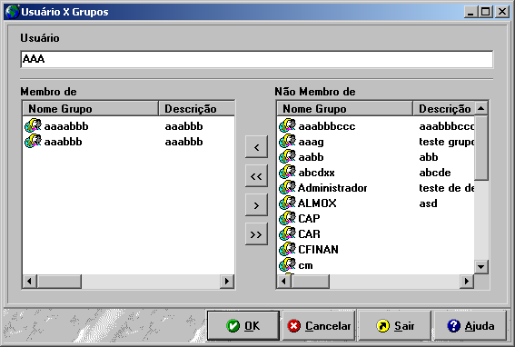

Do lado esquerdo estão os grupos ao qual o usuário está relacionado. Do lado direito os que o usuário não está relacionado.
Para se atribuir um grupo para um determinado usuário basta escolher o grupo ao qual se quer atribuir o usuário e clicar no botão “<”. Para se excluir um grupo do usuário, escolha o grupo do lado esquerdo e clique em “>”. Para se atribuir todos os grupos ao usuário basta clicar em “<<”. Para se remover o usuário de todos os grupos clique em “>>”.
Pode-se selecionar mais de um grupo para serem atribuídos os removidos de uma só vez. Para isso clique sobre os grupos pressionando a tecla “CTRL”.

Ao se pressionar o botão “Direitos” abre-se a tela abaixo para cadastramento ou alteração dos direitos do usuário.

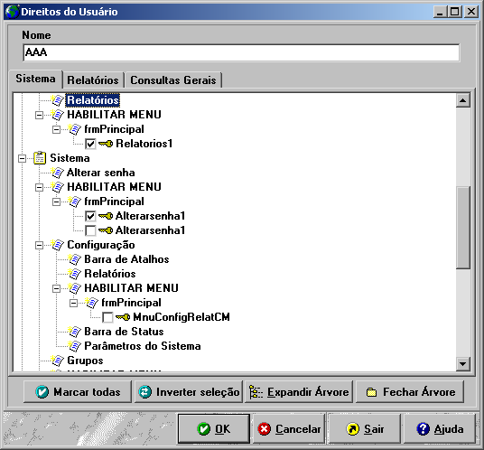

Nesta tela, através de uma árvore hierárquica, pode-se selecionar a quais opções do sistema o usuário terá acesso. Para se marcar ou desmarcar uma opção bastando clicar no quadradinho ao lado da opção.
Configuração de Parâmetros de Registro
Parte
110
Através desta tela você 'configura de forma rápida e 'segura os parâmetros referentes aos Sistemas CM instalados em seu computador. Esses parâmetros podem ser comuns a todos os Sistemas ou podem ser específicos ao Sistema que está sendo executado. As informações aqui parametrizadas são essenciais para o perfeito funcionamento dos Sistemas CM.

Nova Tela
A tela de manutenção mostra uma estrutura hierárquica com todos os Parâmetros de Registro dos Sistemas CM semelhante ao que era manipulado no RegEdit do Windows, só que de forma mais compacta e organizada. Para acessar tal configuração basta executar (a partir do menu "Iniciar\Executar" do Windows) o Sistema pela linha de comando adicionando o parâmetro -p após o nome do aplicativo. Ex.: C:\ProjetosCM5\Bin\GlobalCM.exe -p. Todos os parâmetros referentes ao Alias de Conexão , Tipo de Banco de Dados, Idioma, Aplicação Servidora, Endereços e formas de acesso, podem ser alterados diretamente por essa opção.

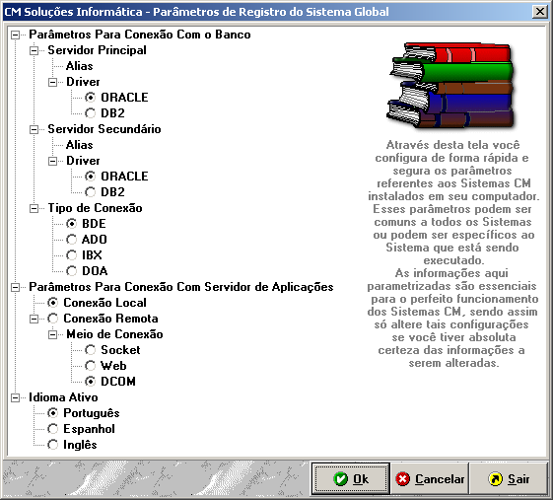

Parâmetros para conexão com o Banco de Dados
Os Parâmetros Para Conexão Com o Banco definem qual o Tipo de Banco de Dados
( Driver ) com o qual você se conecta, a Localização ( Alias ) desse Banco de Dados na sua rede e o Tipo de Conexão com o Banco de Dados.
Caso você não tenha conhecimento do Tipo de Banco ou de sua localização consulte o Administrador de Rede da sua Empresa.

Parâmetros para conexão com Servidor de Aplicações
Cooperação é o termo ideal para aplicações distribuídas.Aqui você configura parâmetros referentes a Forma e o Meio através do qual a sua aplicação acessa seu Respectivo Servidor de Aplicações.
Tais parâmetros foram implementados para serem utilizados na migração das aplicações Cliente-Servidor para Multi Camadas.

Idioma Ativo
Os Sistemas da CM Soluções estão disponíveis em 3 idiomas: Português, Espanhol e Inglês. Isso permite que você configure dinamicamente o Idioma das telas dos seus Sistemas de acordo com o perfil de cada usuário da sua equipe.

Direitos a Tabelas e Visões

Parte
110

Direitos a Tabelas e Visões
Nas telas de cadastro de Usuários/Grupos foram adicionadas duas novas opções quando se clica com o botão direito sobre um usuário/grupo, Tabelas e Visões. Essas opções permitem dar direitos a um usuário/grupo sobre uma tabela ou visão, respectivamente. Esse direito é utilizado quando se cadastra ou altera uma consulta manual ou um relatório.

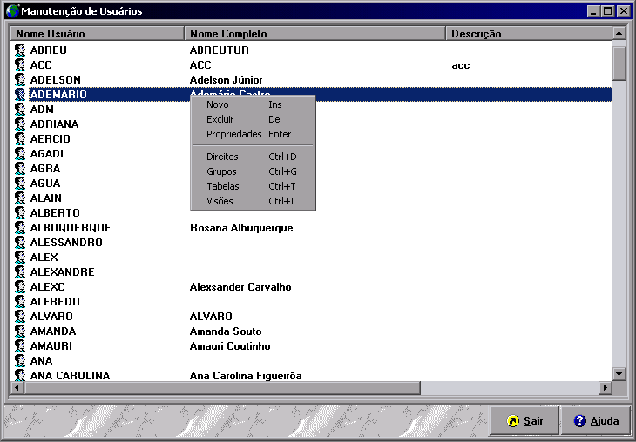

Clicando na opção Tabelas abrirá a tela abaixo onde pode selecionar as tabelas que o usuário/grupo terá direito a utilizar nas Consultas Manuais. Semelhantemente à tela de direitos pode-se determinar quais tabelas o usuário/grupo terá acesso.
Do lado esquerdo estão as tabelas ao qual o usuário/grupo tem acesso. Do lado direito as que o usuário/grupo não tem acesso.
Para se atribuir acesso a uma tabela para um determinado usuário/grupo basta escolher a tabela ao qual se quer atribuir o usuário/grupo e clicar no botão “<”. Para se excluir uma tabela do usuário/grupo, escolha a tabela do lado esquerdo e clique em “>”. Para se atribuir todas as tabelas ao usuário/grupo basta clicar em “<<”. Para se remover o acesso de todos as tabelas clique em “>>”.
Pode-se selecionar mais de uma tabela para serem atribuídas ou removidas de uma só vez. Para isso clique sobre as tabelas pressionando a tecla “CTRL”.
Se nenhum acesso a tabela tiver sido dado, o usuário/grupo terá acesso a todas as tabelas.

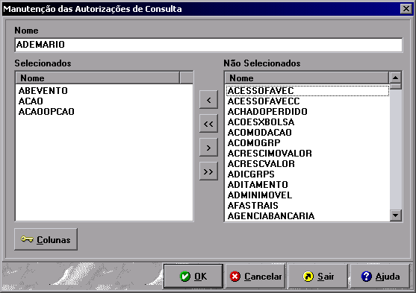

Ao se pressionar o botão “Colunas” abre-se a tela abaixo para cadastramento ou alteração dos acessos as colunas da tabela selecionada.

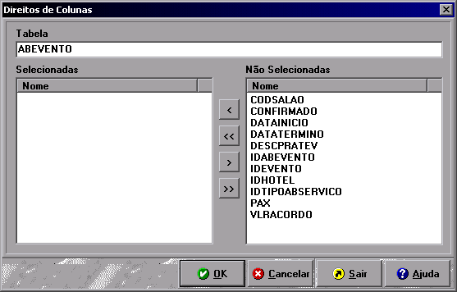

O processo para atribuir acessos às colunas é semelhante ao das tabelas. E igualmente às tabelas quando nenhuma coluna está selecionada, o usuário/grupo terá acesso a todas as colunas da tabela em questão.

Clicando na opção Visões da tela de usuários/grupos abrirá a tela abaixo onde pode-se selecionar as visões que o usuário/grupo terá direito a utilizar nos relatórios. Semelhantemente à tela de das tabelas pode-se determinar quais visões o usuário/grupo terá acesso. O processo de atribuir ou revogar o acesso é o mesmo, diferindo apenas que para as visões não se pode determinar acesso ao nível de coluna. Se nenhuma visão for selecionada o usuário/grupo terá acesso a todas as visões.

